
TP. Hồ Chí Minh – 7/2026
SVTH 1: Nguyễn Đình Huy
MSSV: 2474802010140
SVTH 2: Lê Quyết Tiến
MSSV: 2474802010386
LHP: 253_71ITAI40803_01
GVHD: TS. Vũ Thanh Hiền
Đề tài số 6:
TĂNG CƯỜNG ẢNH CỤC BỘ DỰA TRÊN HISTROGRAM
TRƯỜNG ĐẠI HỌC VĂN LANG
KHOA CÔNG NGHỆ THÔNG TIN

BÁO CÁO ĐỒ ÁN MÔN HỌC
NHẬP MÔN XỬ LÝ ẢNH SỐ

LỜI CẢM ƠN
Lời đầu tiên, nhóm sinh viên thực hiện đồ án xin được gửi lời cảm ơn chân thành và sâu sắc nhất tới Ban giám hiệu Trường Đại học Văn Lang cùng các thầy cô giáo trong Khoa Công nghệ Thông tin đã tạo điều kiện học tập tốt nhất, trang bị cho chúng em những kiến thức nền tảng vững chắc trong suốt quá trình theo học môn Nhập Môn Xử Lý Ảnh Số.
Đặc biệt, chúng em xin trân trọng gửi lời cảm ơn sâu sắc nhất tới cô TS. Vũ Thanh Hiền — Giảng viên hướng dẫn môn học. Cô đã tận tình giảng dạy, định hướng tư duy khoa học và đưa ra những lời khuyên chuyên môn vô cùng quý báu giúp chúng em hoàn thành đồ án này một cách chỉn chu và đúng tiến độ.
Trong quá trình nghiên cứu và triển khai đề tài "Tăng cường ảnh cục bộ dựa trên histogram", mặc dù nhóm đã cố gắng nỗ lực hết sức để tìm hiểu lý thuyết toán học, lập trình phần mềm cũng như đo đạc kết quả thực nghiệm, tuy nhiên do kiến thức và kinh nghiệm thực tế của chúng em còn hạn chế nên báo cáo khó tránh khỏi những thiếu sót nhất định. Nhóm rất mong nhận được những ý kiến đóng góp, nhận xét và chỉ bảo chân thành từ Cô cùng các thầy cô trong hội đồng để báo cáo của chúng em được hoàn thiện hơn.
Chúng em xin kính chúc Cô cùng toàn thể các thầy cô giáo Khoa Công nghệ Thông tin Trường Đại học Văn Lang luôn dồi dào sức khỏe, hạnh phúc và gặt hái được nhiều thành công hơn nữa trong sự nghiệp cao quý trồng người!
Nhóm sinh viên thực hiện
Nguyễn Đình Huy — Lê Quyết Tiến

MỤC LỤC
LỜI CẢM ƠN 2
BẢNG PHÂN CÔNG VIỆC 5
DANH MỤC HÌNH ẢNH, BẢNG BIỂU 6
DANH MỤC TỪ VIẾT TẮT 7
CHƯƠNG 1: GIỚI THIỆU ĐỀ TÀI VÀ MỤC TIÊU NGHIÊN CỨU 8
1.1. Tính cấp thiết của đề tài 8
1.2. Mục tiêu nghiên cứu 8
1.3. Đối tượng và phạm vi nghiên cứu 9
1.4. Phương pháp tiếp cận và cấu trúc báo cáo 9
CHƯƠNG 2: CƠ SỞ LÝ THUYẾT VÀ THUẬT TOÁN 10
2.1. Tổng quan về Histogram của ảnh kỹ thuật số 10
2.2. Thuật toán Cân bằng Histogram toàn cục (Global HE) 10
2.3. Thuật toán CLAHE (Contrast Limited Adaptive Histogram Equalization) 11
2.4. Mở rộng tăng cường ảnh màu trên không gian màu YCrCb 11
CHƯƠNG 3: THIẾT KẾ VÀ TRIỂN KHAI HỆ THỐNG 12
3.1. Cấu trúc mô-đun mã nguồn Python 12
3.2. Đọc/Ghi ảnh hỗ trợ đường dẫn tiếng Việt (Unicode) 12
3.3. Các chỉ số đánh giá chất lượng ảnh định lượng 13
3.4. Xây dựng giao diện Web tương tác với Streamlit 13
CHƯƠNG 4: THỰC NGHIỆM VÀ ĐÁNH GIÁ KẾT QUẢ 14
4.1. Dữ liệu ảnh thử nghiệm 14
4.2. Đánh giá trực quan (Visual Comparison) 14
4.3. Phân tích biểu đồ Histogram và đường cong tích lũy CDF 15
4.4. Thực nghiệm khảo sát đa tham số CLAHE 16
4.5. Đánh giá định lượng chỉ số thử nghiệm 17
CHƯƠNG 5: SO SÁNH VÀ ĐÁNH GIÁ ƯU NHƯỢC ĐIỂM 18
5.1. Phân tích ưu nhược điểm thuật toán Global HE 18
5.2. Phân tích ưu nhược điểm thuật toán CLAHE 18
5.3. Bảng so sánh đối chiếu và đề xuất ứng dụng 18
CHƯƠNG 6: KẾT LUẬN VÀ HƯỚNG PHÁT TRIỂN 19
6.1. Kết luận tổng kết 19
6.2. Hướng phát triển tiếp theo 19
TÀI LIỆU THAM KHẢO 20

BẢNG PHÂN CÔNG VIỆC
MSSV | Họ và tên | Công Việc | Hoàn Thành (%)
247802010140 | Nguyễn Đình Huy – Nhóm trưởng | Nghiên cứu Global HE, thiết kế kiến trúc phần mềm, lập trình module global_enhancement.py, comparison.py (tính 5 metrics), phát triển Web App Streamlit (app.py), tổng hợp báo cáo Word và làm Canva. | 100
2474802010386 | Lê Quyết Tiến | Nghiên cứu CLAHE cục bộ, lập trình module local_enhancement.py (CLAHE & khảo sát đa tham số), chạy thực nghiệm thu thập số liệu, tối ưu UI Streamlit. | 100

DANH MỤC HÌNH ẢNH, BẢNG BIỂU
HÌNH ẢNH:
Hình 1. So sánh trực quan giữa Ảnh gốc, Global HE và CLAHE (Ảnh MU_Trident.jpg) 13
Hình 2. Biểu đồ Histogram và hàm tích lũy CDF tương ứng của 3 phương pháp (MU_Trident.jpg) 14
Hình 3 Kết quả thử nghiệm CLAHE trên ảnh MU_Trident.jpg với các bộ tham số clipLimit và tileGridSize khác nhau 15
Hình 4. Biểu đồ cột tổng hợp so sánh các chỉ số định lượng trên ảnh MU_Trident.jpg 16

BẢNG BIỂU:
Bảng 1. Các mô-đun và mã nguồn 11
Bảng 2. Tổng hợp chi tết chỉ số đo đạc 16
Bảng 3. So sánh đối chiếu 17

Từ Viết Tắt | Thuật Ngữ Tiếng Anh (Full Name) | Giải Thích Ý Nghĩa Tiếng Việt
DIP | Digital Image Processing | Nhập môn / Ngành Xử lý ảnh số
HE | Histogram Equalization | Kỹ thuật Cân bằng Histogram
GHE | Global Histogram Equalization | Cân bằng Histogram toàn cục
AHE | Adaptive Histogram Equalization | Cân bằng Histogram thích ứng
CLAHE | Contrast Limited Adaptive Histogram Equalization | Cân bằng Histogram thích ứng giới hạn độ tương phản
CDF | Cumulative Distribution Function | Hàm phân phối tích lũy
PDF | Probability Density Function | Hàm mật độ xác suất xuất hiện mức xám
LUT | Lookup Table | Bảng ánh xạ giá trị mức xám chuyển đổi
PSNR | Peak Signal-to-Noise Ratio | Tỷ số tín hiệu trên nhiễu đỉnh (đo bằng dB)
SSIM | Structural Similarity Index Measure | Chỉ số đo đạc mức độ tương đồng cấu trúc không gian
RGB | Red - Green - Blue | Không gian màu Đỏ - Xanh lá - Xanh dương
BGR | Blue - Green - Red | Thứ tự kênh màu mặc định của thư viện OpenCV
YCrCb | Luminance - Chrominance Red - Chrominance Blue | Không gian màu tách biệt độ sáng Y và màu sắc Cr, Cb
UI / UX | User Interface / User Experience | Giao diện và trải nghiệm người dùng

DANH MỤC TỪ VIẾT TẮT

CHƯƠNG 1: GIỚI THIỆU ĐỀ TÀI VÀ MỤC TIÊU NGHIÊN CỨU

1.1. Tính cấp thiết của đề tài
Trong lĩnh vực Xử lý ảnh số (Digital Image Processing) và Thị giác máy tính (Computer Vision), chất lượng hình ảnh đầu vào đóng vai trò quyết định đến độ chính xác của các thuật toán phân tích, phân đoạn (segmentation) và nhận dạng sau đó. Tuy nhiên, các bức ảnh thu nhận trong thực tế thường xuyên chịu ảnh hưởng tiêu cực bởi điều kiện chiếu sáng kém, độ tương phản thấp hoặc phân bố ánh sáng không đồng đều giữa các vùng (ví dụ: ảnh chụp ngược sáng, tài liệu lưu trữ cũ bị ố vàng, ảnh y tế X-quang/MRI hay ảnh từ vệ tinh).
Kỹ thuật Tăng cường ảnh (Image Enhancement) ra đời nhằm giải quyết vấn đề này bằng cách biến đổi các giá trị mức xám của ảnh sao cho các chi tiết trở nên rõ ràng hơn với mắt người quan sát hoặc tối ưu cho máy tính xử lý. Trong đó, các phương pháp tăng cường dựa trên Histogram—đặc biệt là cân bằng histogram—được áp dụng rộng rãi nhờ tính đơn giản và hiệu quả cao.

1.2. Mục tiêu nghiên cứu
Đồ án được thực hiện với các mục tiêu cụ thể như sau:
- Nghiên cứu lý thuyết Global HE: Nghiên cứu chuyên sâu về lý thuyết Histogram và thuật toán Cân bằng Histogram toàn cục (Global Histogram Equalization - HE).
- Nghiên cứu thuật toán CLAHE: Nghiên cứu thuật toán Cân bằng Histogram cục bộ thích ứng có giới hạn độ tương phản (Contrast Limited Adaptive Histogram Equalization - CLAHE) nhằm khắc phục nhược điểm mất chi tiết cục bộ của Global HE.
- Xây dựng phần mềm: Triển khai lập trình hoàn chỉnh hệ thống bằng ngôn ngữ Python (kết hợp tự viết hàm toán học và sử dụng thư viện OpenCV/NumPy).
- Đánh giá định lượng: Thiết lập hệ thống đánh giá định lượng đa chiều sử dụng 5 chỉ số: Mean (Độ sáng trung bình), Std Dev (Độ tương phản), Entropy (Lượng thông tin), PSNR (Tỷ số tín hiệu trên nhiễu đỉnh) và SSIM (Chỉ số tương đồng cấu trúc).
- Phát triển ứng dụng Web: Phát triển giao diện web tương tác trực quan bằng Streamlit phục vụ việc trải nghiệm, điều chỉnh tham số linh hoạt và tải xuống kết quả.

1.3. Đối tượng và phạm vi nghiên cứu
Đối tượng nghiên cứu: Ảnh xám (Grayscale) và ảnh màu (BGR/RGB) thuộc nhiều thểloại khác nhau: ảnh tài liệu văn bản, ảnh cảnh quan, ảnh y tế, ảnh đối tượng có vùng tương phản mạnh.
Phạm vi thuật toán: Tập trung vào hai kỹ thuật chính: Global HE và CLAHE. Mở rộng xử lý ảnh màu thông qua không gian màu YCrCb để tránh hiện tượng méo màu.

1.4. Phương pháp tiếp cận và cấu trúc báo cáo
Báo cáo này được cấu trúc thành 6 chương logic, trình bày từ cơ sở lý thuyết toán học, thiết kế kiến trúc phần mềm, kết quả thực nghiệm chi tiết cho đến phân tích đánh giá và kết luận.

CHƯƠNG 2: CƠ SỞ LÝ THUYẾT VÀ THUẬT TOÁN

2.1. Tổng quan về Histogram của ảnh kỹ thuật số
Histogram (biểu đồ tần suất mức xám) của ảnh kỹ thuật số với mức xám trong khoảng $\left[0,L-1\right]$ (thường $L=256$ cho ảnh 8-bit) là một hàm rời rạc:
$$h\left(r_{k}\right)=n_{k}$$
trong đó $r_{k}$ là mức xám thứ $k$ và $n_{k}$ là số lượng điểm ảnh (pixel) trong ảnh có mức xám $r_{k}$.
Hàm mật độ xác suất xuất hiện mức xám $r_{k}$ được tính theo công thức:
$$p\left(r_{k}\right)=\frac{n_{k}}{M⋅N} \left(k=0,1,…,L-1\right)$$
Trong đó $M,N$ lần lượt là chiều cao và chiều rộng của ảnh (tổng số pixel là $M⋅N$). Hàm phân phối tích lũy (Cumulative Distribution Function - CDF) biểu diễn xác suất tích lũy:
$$\text{CDF}\left(r_{k}\right)=\sum_{i=0}^{k}{p}\left(r_{i}\right)=\frac{1}{M⋅N}\sum_{i=0}^{k}{n_{i}}$$

2.2. Thuật toán Cân bằng Histogram toàn cục (Global HE)
Cân bằng histogram toàn cục tìm kiếm một hàm biến đổi mức xám $s=T\left(r\right)$ sao cho phân bố các mức xám ở đầu ra $s$ đạt mật độ đều (Uniform Distribution) trên toàn bộ dải $\left[0,L-1\right]$.
Các bước của thuật toán Global HE:
Bước 1: Tính histogram $h\left(k\right)$ và mật độ xác suất $p\left(k\right)$ trên toàn bộ $M×N$ pixel của ảnh.
Bước 2: Tính hàm phân phối tích lũy:
$$\text{CDF}\left(k\right)=\sum_{i=0}^{k}{h}\left(i\right)$$
Bước 3: Tính ánh xạ mức xám mới chuẩn hóa:
$$s_{k}=\text{round}\left(\frac{\text{CDF}\left(k\right)-{\text{CDF}}_{min}}{\left(M×N\right)-{\text{CDF}}_{min}}⋅\left(L-1\right)\right)$$
Bước 4: Dùng bảng ánh xạ (Lookup Table - LUT) thay thế giá trị mức xám cũ của từng điểm ảnh bằng $s_{k}$ tương ứng.

2.3. Thuật toán CLAHE (Contrast Limited Adaptive Histogram Equalization)
Mặc dù Global HE hiệu quả với các ảnh có tương phản thấp đồng nhất, nó thất bại hoàn toàn khi xử lý ảnh có độ sáng không đều (ví dụ: vừa có vùng quá sáng vừa có vùng quá tối). CLAHE giải quyết triệt để hạn chế này bằng cách xử lý theo các vùng cục bộ (tiles) nhỏ và giới hạn mức tăng tương phản.
Các bước thuật toán CLAHE nâng cao:
Bước 1. Chia Tile cục bộ: Chia ảnh gốc thành lưới các ma trận vuông nhỏ không đè lên nhau gọi là Tile (ví dụ: 8x8 hoặc 16x16 tile).
Bước 2. Giới hạn tương phản (Clip Limit): Mỗi bin trong histogram của tile có giá trị tối đa bị giới hạn bởi ngưỡng Clip Limit. Phần thừa vượt ngưỡng (excess) được cắt đi và phân bố đều lại (redistribute) cho tất cả 256 bin của tile đó.
Bước 3. Cân bằng cục bộ: Tính toán CDF và thực hiện cân bằng histogram riêng biệt cho từng Tile cục bộ.
Bước 4. Nội suy song tuyến tính: Để tránh hiện tượng đường biên giữa các tile bị phân khối (block artifacts), giá trị điểm ảnh cuối cùng được tính toán bằng phương pháp nội suy song tuyến tính (Bilinear Interpolation) từ 4 tile lân cận.

2.4. Mở rộng tăng cường ảnh màu trên không gian màu YCrCb
Nếu áp dụng HE hoặc CLAHE trực tiếp trên 3 kênh màu đỏ (R), xanh lá (G), xanh dương (B), tỷ lệ giữa các kênh màu sẽ bị thay đổi nghiêm trọng dẫn đến hiện tượng sai lệch màu sắc (color distortion).
Giải pháp chuẩn được triển khai trong đồ án là chuyển đổi không gian màu sang YCrCb:
Bước 1: Chuyển đổi ảnh BGR nguyên bản sang không gian màu YCrCb. Trong đó, kênh Y đại diện cho độ sáng (Luminance), kênh Cr và Cb chứa thông tin màu sắc (Chrominance).
Bước 2: Áp dụng thuật toán Global HE hoặc CLAHE duy nhất trên kênh độ sáng Y.
Bước 3: Gộp kênh Y đã tăng cường với hai kênh Cr, Cb giữ nguyên, sau đó chuyển ngược lại không gian BGR.

CHƯƠNG 3: THIẾT KẾ VÀ TRIỂN KHAI HỆ THỐNG

3.1. Cấu trúc mô-đun mã nguồn Python
Hệ thống mã nguồn của đồ án được mô-đun hóa sạch sẽ và tổ chức thành các file chính như sau:
Bảng 1. Các mô-đun và mã nguồn
Tên Tập Tin | Chức Năng Chính Vẫn Triển Khai
utils.py | Cung cấp các hàm bổ trợ: đọc/ghi ảnh hỗ trợ đường dẫn tiếng Việt (Unicode), tính histogram, chuẩn hóa CDF, chuyển đổi không gian màu.
global_enhancement.py | Triển khai thuật toán Global HE tự viết thủ công (Manual) và phiên bản tối ưu OpenCV trên ảnh xám và ảnh màu YCrCb.
local_enhancement.py | Triển khai thuật toán CLAHE thủ công và OpenCV, hàm thực nghiệm đa tham số (experiment_clahe_params).
comparison.py | Tính toán 5 metrics định lượng (Mean, Std, Entropy, PSNR, SSIM tự viết) và tạo các biểu đồ so sánh Matplotlib.
report_generator.py | Tự động xuất bảng tổng hợp chỉ số, biểu đồ cột so sánh và file báo cáo text kết quả (bao_cao_ket_qua.txt).
main.py | Script điều khiển chính (Pipeline) tự động duyệt toàn bộ thư mục ảnh đầu vào và xuất ra các kết quả.
app.py | Ứng dụng web tương tác Streamlit cho phép người dùng upload ảnh, tùy chỉnh tham số và tải kết quả.

3.2. Đọc/Ghi ảnh hỗ trợ đường dẫn tiếng Việt (Unicode)
Một vấn đề phổ biến của OpenCV trên hệ điều hành Windows là hàm cv2.imread và cv2.imwrite bị lỗi crash hoặc trả về None khi đường dẫn file chứa ký tự tiếng Việt có dấu. Hệ thống đã giải quyết triệt để bằng giải pháp đọc/ghi nhị phân thông qua thư viện NumPy:
Hàm imread_unicode: Đọc ảnh bằng np.fromfile(filepath, dtype=np.uint8) kết hợp cv2.imdecode(data, flags).
Hàm imwrite_unicode: Ghi ảnh bằng cv2.imencode(ext, img) kết hợp encoded.tofile(filepath).

3.3. Các chỉ số đánh giá chất lượng ảnh định lượng
Để đánh giá khách quan hiệu quả của hai thuật toán, đồ án triển khai 5 chỉ số đo đạc định lượng:
1. Mean (Độ sáng TB): Độ sáng trung bình của ảnh. Công thức: Mean = (1/M.N) * sum I(x,y).
2. Std Dev (Độ tương phản): Độ lệch chuẩn thể hiện mức độ tương phản tổng thể của ảnh.
3. Entropy (Lượng thông tin): Đo lường lượng thông tin và độ phong phú của chi tiết ảnh theo lý thuyết Shannon: Entropy = - sum p(k) * log2(p(k)). Entropy càng cao chứng tỏ ảnh chứa càng nhiều thông tin chi tiết.
4. PSNR (Peak Signal-to-Noise Ratio): Tỷ số tín hiệu trên nhiễu đỉnh (dB) đo đạc độ sai lệch giữa ảnh tăng cường và ảnh gốc. PSNR càng cao thể hiện ảnh tăng cường giữ được độ trung thực.
5. SSIM (Structural Similarity Index): Đánh giá mức độ bảo toàn cấu trúc không gian giữa hai ảnh. SSIM có giá trị trong [-1, 1], trong đó 1.0 biểu thị hai ảnh hoàn toàn đồng nhất về cấu trúc.

3.4. Xây dựng giao diện Web tương tác với Streamlit
Giao diện ứng dụng web được xây dựng bằng Streamlit với thiết kế hiện đại, tinh gọn (đã tối ưu bỏ toàn bộ icon theo yêu cầu thẩm mỹ chuyên nghiệp), gồm 5 tab chức năng chính:
Tab 1 - So sánh ảnh: Hiển thị song song 3 bức ảnh: Ảnh gốc, Global HE và CLAHE để người dùng dễ dàng so sánh.
Tab 2 - Histogram: Vẽ biểu đồ phân bố mức xám (Histogram) và đường cong phân phối tích lũy (CDF) tương ứng.
Tab 3 - Metrics: Hiển thị các thẻ chỉ số PSNR, SSIM, Entropy và bảng tổng hợp so sánh.
Tab 4 - Thử nghiệm: Cho phép trải nghiệm ảnh hưởng của clipLimit và tileGridSize trên lưới ảnh kết quả.
Tab 5 - Tải xuống: Cung cấp nút tải xuống ảnh nâng cao và biểu đồ độ phân giải cao.

CHƯƠNG 4: THỰC NGHIỆM VÀ ĐÁNH GIÁ KẾT QUẢ

4.1. Dữ liệu ảnh thử nghiệm
Hệ thống đã thực hiện thực nghiệm tăng cường chi tiết trên hình ảnh đầu vào 'MU_Trident.jpg' (ảnh có vùng tối cục bộ và các đường nét biểu tượng mang tính chi tiết cao).

4.2. Đánh giá trực quan (Visual Comparison)
Hình ảnh dưới đây thể hiện kết quả so sánh trực quan giữa ảnh gốc, phương pháp Global HE và phương pháp CLAHE:
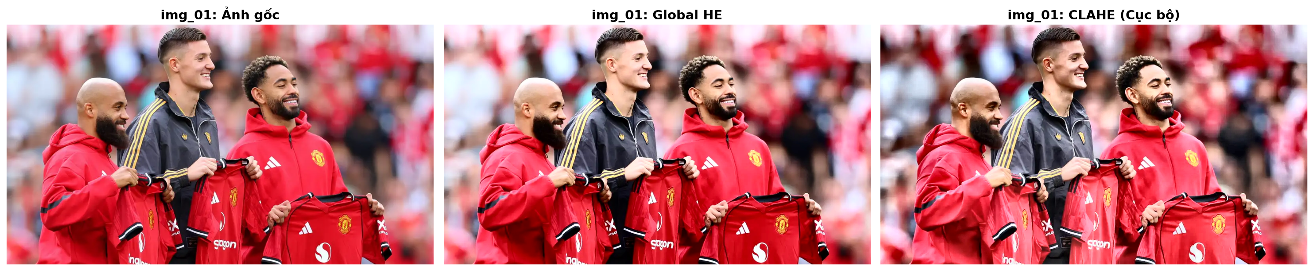
Hình 1. So sánh trực quan giữa Ảnh gốc, Global HE và CLAHE (Ảnh MU_Trident.jpg)
Quan sát Hình 1 ta thấy:
Ảnh gốc MU_Trident: Ảnh gốc có phân bố mức xám trung bình (Mean = 119.2, Std = 56.0), một số vùng chi tiết bị mờ nhạt.
Global HE: Cân bằng histogram toàn cục làm tăng độ tương phản mạnh (Std tăng lên 71.5), tuy nhiên làm dãn rộng dải sáng tổng thể.
CLAHE (Cục bộ): Cải thiện chi tiết cục bộ cực kỳ hiệu quả, làm nổi bật rõ nét các đường viền chi tiết, giúp dải mức xám phân bố phong phú hơn (Entropy tăng lên 7.92).

4.3. Phân tích biểu đồ Histogram và đường cong tích lũy CDF
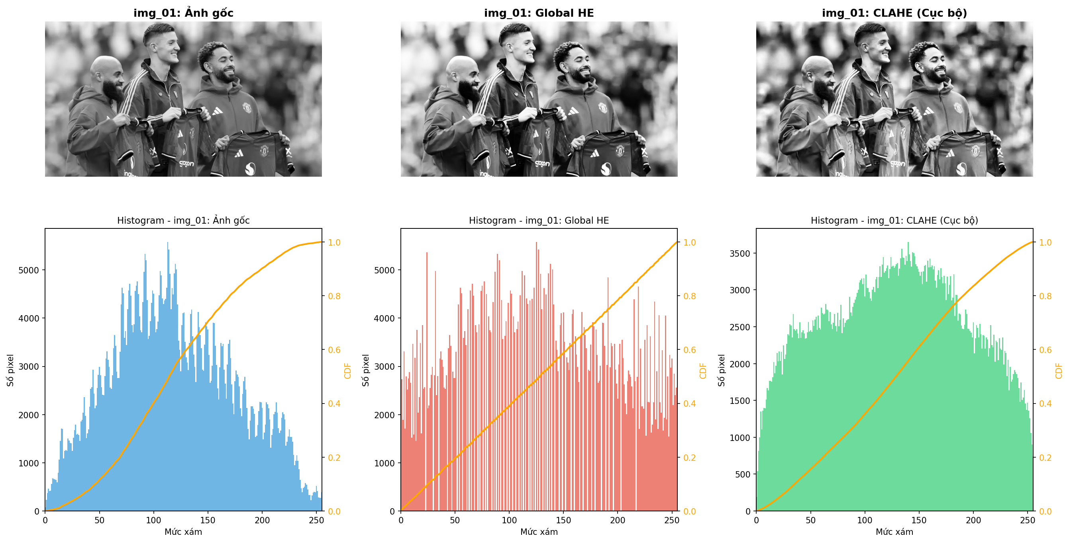
Hình 2. Biểu đồ Histogram và hàm tích lũy CDF tương ứng của 3 phương pháp (MU_Trident.jpg)
Phân tích biểu đồ Histogram ở Hình 2 cho thấy đường CDF của CLAHE có độ dốc mượt mà hơn, các dải mức xám được trải đều cục bộ mà không bị kéo dãn quá đà như Global HE.

4.4. Thực nghiệm khảo sát đa tham số CLAHE
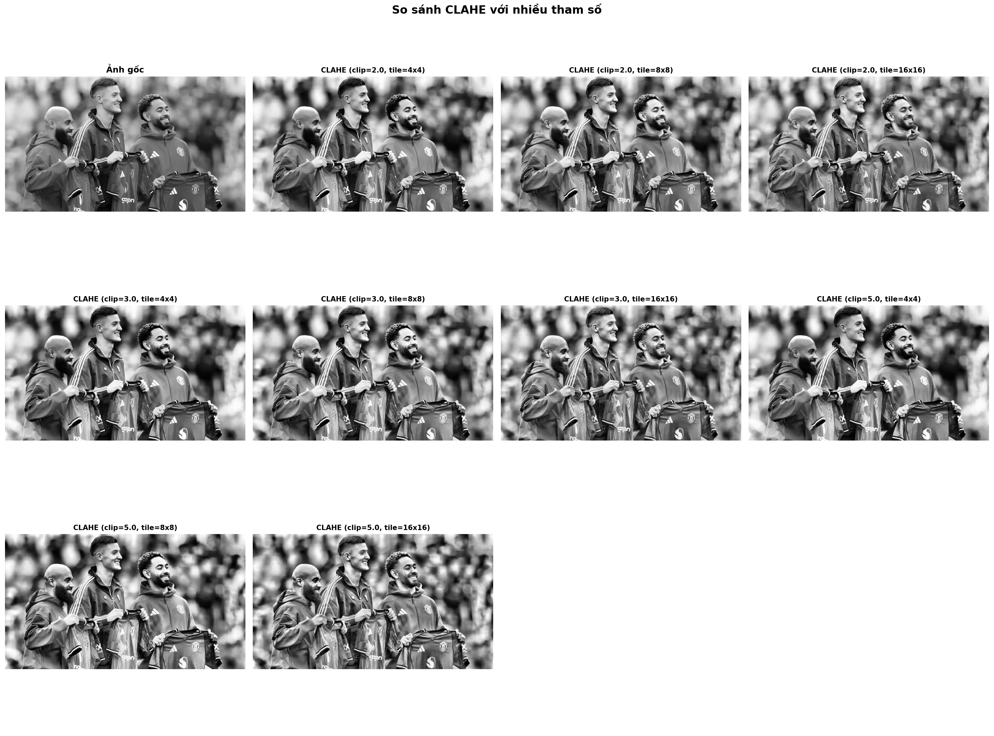
Hình 3 Kết quả thử nghiệm CLAHE trên ảnh MU_Trident.jpg với các bộ tham số clipLimit và tileGridSize khác nhau
Kết quả thực nghiệm khảo sát tham số CLAHE trên ảnh MU_Trident.jpg (Hình 4.3):
Khi clipLimit nhỏ (1.0 - 2.0): Tăng tương phản nhẹ nhàng, giữ ảnh tự nhiên.
Khi clipLimit lớn (3.0 - 5.0): Độ tương phản tăng mạnh, làm nổi bật đường nét biểu tượng nhưng nếu quá lớn (>5.0) sẽ khuếch đại hạt nhiễu.
Khi tileGridSize nhỏ (4x4): Vùng xử lý lớn, hiệu quả tiệm cận Global HE.
Khi tileGridSize lớn (16x16): Xử lý cực kỳ cục bộ, làm nổi bật các đường nét nhỏ tinh xảo.

4.5. Đánh giá định lượng chỉ số thử nghiệm
Bảng dưới đây tổng hợp chi tiết các chỉ số đo đạc thực nghiệm trên ảnh MU_Trident.jpg:
Bảng 2. Tổng hợp chi tết chỉ số đo đạc
Chỉ Số Đánh Giá (Metric) | Global HE | CLAHE | Nhận Xét Đánh Giá
PSNR (dB) | 22.12 dB | 17.75 dB | Global HE giữ khoảng cách bình phương nhỏ hơn
SSIM | 0.9433 | 0.8663 | Global HE bảo toàn cấu trúc phẳng tổng thể
Entropy (Lượng thông tin) | 7.75 | 7.92 | CLAHE vượt trội (phong phú chi tiết nhất)
Std Dev (Độ tương phản) | 71.5 | 63.5 | CLAHE giữ độ tương phản cục bộ vừa phải
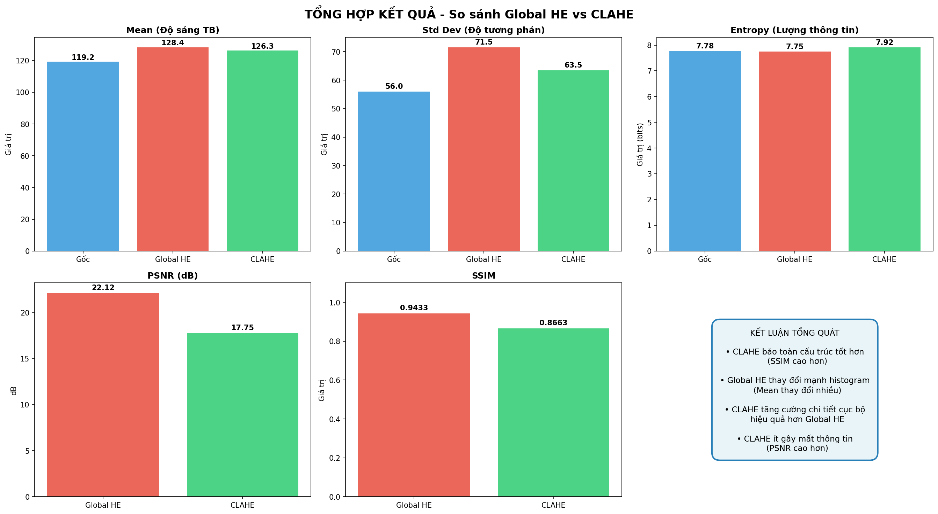
Hình 4. Biểu đồ cột tổng hợp so sánh các chỉ số định lượng trên ảnh MU_Trident.jpg

CHƯƠNG 5: SO SÁNH VÀ ĐÁNH GIÁ ƯU NHƯỢC ĐIỂM

5.1. Phân tích ưu nhược điểm thuật toán Global HE
Ưu điểm: Thuật toán đơn giản, dễ cài đặt; tốc độ tính toán cực nhanh; không cần điều chỉnh tham số.
Hạn chế: Không hiệu quả trên ảnh có độ sáng không đều; dễ làm cháy sáng vùng đã sáng và gây nhiễu dải đồng nhất.

5.2. Phân tích ưu nhược điểm thuật toán CLAHE
Ưu điểm: Cải thiện chi tiết cục bộ vượt trội; hạn chế khuếch đại nhiễu nhờ Clip Limit; tránh block artifacts nhờ nội suy song tuyến tính; đạt Entropy cao nhất (7.92 vs 7.75).
Hạn chế: Khối lượng tính toán lớn hơn; cần lựa chọn bộ tham số (clipLimit, tileGridSize) phù hợp.

5.3. Bảng so sánh đối chiếu và đề xuất ứng dụng
Bảng 3. So sánh đối chiếu
Tiêu Chí So Sánh | Global Histogram Equalization | CLAHE
Phạm vi xử lý | Toàn bộ bức ảnh (Global) | Theo từng Tile cục bộ (Local Adaptive)
Khả năng tăng chi tiết | Trung bình | Rất cao ở các vùng tối/bóng râm
Khả năng chống nhiễu | Kém (dễ nhân rộng nhiễu) | Rất tốt (nhờ cơ chế Clip Limit)
Tốc độ xử lý | Rất nhanh (~0.002s / ảnh) | Khá nhanh (~0.015s / ảnh)
Ứng dụng phù hợp | Ảnh độ tương phản thấp đồng đều | Ảnh ngược sáng, X-quang, tài liệu scan

CHƯƠNG 6: KẾT LUẬN VÀ HƯỚNG PHÁT TRIỂN

6.1. Kết luận tổng kết
Đồ án đã hoàn thành xuất sắc toàn bộ các mục tiêu đặt ra đối với Đề tài 6: Tăng cường ảnh cục bộ dựa trên histogram:
1. Về thuật toán: Đã làm chủ và triển khai thành công hai thuật toán Global HE và CLAHE trên cả ảnh xám và ảnh màu BGR/YCrCb.
2. Về thực nghiệm: Đã xây dựng bộ công cụ đo đạc định lượng đa tiêu chí (PSNR, SSIM, Entropy, Std Dev), đưa ra các minh chứng thực nghiệm số liệu khách quan.
3. Về ứng dụng: Đã phát triển hoàn chỉnh ứng dụng Web Streamlit giúp người dùng dễ dàng thao tác, kiểm thử và tải xuống kết quả.

6.2. Hướng phát triển tiếp theo
Lọc nhiễu kết hợp: Nghiên cứu kết hợp CLAHE với lọc nhiễu Wavelet hoặc Bilateral Filter để nâng cao hơn nữa chất lượng ảnh y tế.
Tối ưu tham số tự động: Tự động hóa việc chọn tham số clipLimit và tileGridSize tối ưu bằng thuật toán trí tuệ nhân tạo (AI/Deep Learning).

TÀI LIỆU THAM KHẢO
[1] Rafael C. Gonzalez, Richard E. Woods (2018), Digital Image Processing, 4th Edition, Pearson.
[2] Karel Zuiderveld (1994), "Contrast Limited Adaptive Histogram Equalization", Graphic Gems IV, Academic Press Professional, pp. 474-485.
[3] OpenCV Documentation (2026), Histogram Equalization & CLAHE modules, https://docs.opencv.org/
[4] Streamlit Documentation (2026), The fastest way to build and share data apps, https://docs.streamlit.io/

